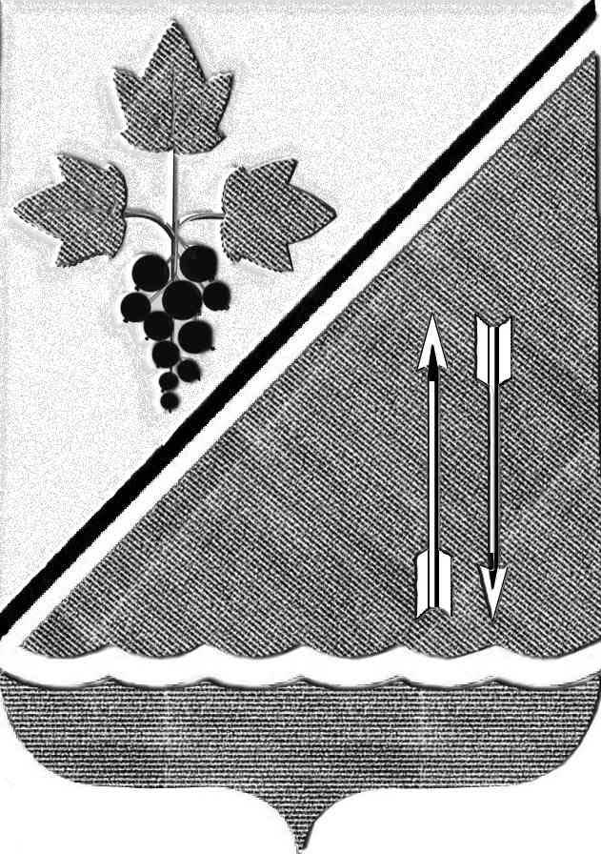

АДМИНИСТРАЦИЯ КАРГАТСКОГО РАЙОНА
НОВОСИБИРСКОЙ ОБЛАСТИ
КОМИССИЯ ПО ПРЕДУПРЕЖДЕНИЮ И ЛИКВИДАЦИИ
ЧРЕЗВЫЧАЙНЫХ СИТУАЦИЙ И ОБЕСПЕЧЕНИЮ
ПОЖАРНОЙ БЕЗОПАСНОСТИ

РЕШЕНИЕ
26.11.2014 № 43

О дополнительных мерах по предупреждению пожаров и гибели людей
на них в жилом секторе на территории Каргатского района

20 ноября текущего года в Новосибирской области произошли два пожара с групповой гибелью людей, на которых погибли 8 человек, в том числе 5 детей.
В 08:48 на пульт связи ПЧ-62 ФГБУ «8 отряд ФПС по Новосибирской области» от очевидца поступило сообщение о пожаре в р.п. Коченево в индивидуальном жилом доме. В результате пожара погибли 4 человека: 2 женщины 1960 г.р. и 1993 г.р. и 2 детей (девочки 2004 и 2011 г.р.). Условиями гибели людей послужило состояние сна, наиболее вероятная причина пожара - нарушение правил устройства и эксплуатации печей.
В 13:46 на пульт связи отдельного поста ПЧ-111 от очевидца поступило сообщение о пожаре в индивидуальном жилом доме на ст. Мочище Новосибирского района. В результате пожара погибли 3 ребенка 2005 и 2007 г.р. Условиями гибели людей послужило оставление детей без присмотра, наиболее вероятная причина пожара – неосторожное обращение с огнем (детская шалость).
Заслушав и обсудив информацию начальника отдела надзора за особо важными объектами управления надзорной деятельности Главного управления МЧС России по Новосибирской области Федорова Д.Н., Комиссия по предупреждению и ликвидации чрезвычайных ситуаций и обеспечению пожарной безопасности Каргатского района,

РЕШИЛА:
1. Управлению образования Каргатского района (Петрукович А.К.):
- инициировать проведение внеочередных родительских собраний в детских дошкольных образовательных учреждениях и общеобразовательных учреждениях, в ходе которых довести информацию о произошедших пожарах с групповой гибелью людей и провести инструктажи по мерам пожарной безопасности в быту, в том числе о недопущении оставления детей без присмотра;
- копии протоколов родительских собраний направить в КЧСПБ администрации Каргатского до 10.12.2014г.
2. Главам муниципальных образований, начальнику МБУ, отделу социальной защиты населения (Ерёмин Ю.М.), «Комплексный центр социального обслуживания населения Каргатского района» (Садрутдинова Т. Н.):
- инициировать проведение сходов (собраний) граждан с рассмотрением вопросов соблюдения требований пожарной безопасности в быту в зимний период;
- организовать проведение дополнительных профилактических рейдовых мероприятий в жилом секторе, уделив особое внимание социально – незащищенным и социально-неблагополучным категориям граждан, гражданам, состоящим на патронажном учете, инвалидам, а также семьям, имеющим малолетних детей;
- о проведенной работе подробной докладной запиской проинформировать КЧСПБ до 10.12.2014.
3. Начальнику отделения надзорной деятельности по Каргатскому району Мифтахову Р.С.:
- принять участие в мероприятиях, предусмотренных п.п.1 и 2 Решения;
- оказать методическую помощь учреждениям и органам местного самоуправления в разработке информационных материалов (памятки) и в предоставлении актуальной информации о состоянии пожарной безопасности на территории района.
2. Контроль за исполнением Решения оставляю за собой.

Заместитель председателя КЧСПБ
администрации Каргатского района
Новосибирской области В.Ф.Манаев

